SỞ GIÁO DỤC VÀ ĐÀO TẠO TP.HCM ĐỀ KIỂM TRA HỌC KÌ II
TRƯỜNG TH, THCS, THPT QUỐC TẾ CANADA NĂM HỌC 2016 – 2017
--------------------------- MÔN: VẬT LÝ 11
ĐỀ CHÍNH THỨC Thời gian làm bài: 45 phút
(Đề gồm có 01 trang) (Không kể thời gian phát đề)

Họ và tên thí sinh:
Số báo danh:

Câu 1: (1,5 điểm)
- Thế nào là hiện tượng phản xạ toàn phần?
- Hãy tính góc giới hạn để có hiện tượng phản xạ toàn phần khi ánh sáng đi từ môi trường thuỷ tinh có chiết suất n₁ = 1,5 ra môi trường không khí có chiết suất n₂ = 1.
Câu 2: (1,5 điểm)
Nêu định nghĩa và đặc điểm của cảm ứng từ tại một điểm của từ trường.
Câu 3: (2,0 điểm)
Một ống dây có chiều dài 50 cm, có dòng điện chạy qua. Nếu cho cường độ dòng điện chạy qua ống dây là 2,5 A thì cảm ứng từ trong ống dây là 3,14.10⁻³ T. Hãy tính số vòng dây quấn trên ống.
Câu 4: (2,5 điểm)
Một khung kim loại hình chữ nhật, có chiều dài a = 40 cm, chiều rộng b=25cm, được đặt trong một từ trường , mặt phẳng khung hợp với một góc 30⁰. Trong khoảng thời gian  = 0,04 s, độ lớn của B tăng từ 0 đến 0,1 T. Tính suất điện động cảm ứng xuất hiện trong khung dây.
Câu 5: (2,5 điểm)
Hai dây dẫn thẳng dài vô hạn được đặt song song trong không khí và cách nhau một khoảng r = 100 cm. Dòng điện chạy trong hai dây dẫn cùng chiều và có cùng cường độ I = 2 A. Hãy xác định cảm ứng từ đặt tại điểm M nằm trong mặt phẳng chứa hai dây. Cho biết M cách hai dây lần lượt tại r₁ = 60 cm và r₂ = 40 cm.

------HẾT------

ĐÁP ÁN VẬT LÝ 11

Câu 1 | a) Hiện tượng phản xạ toàn phần là hiện tượng phản xạ toàn bộ tia sáng tới, xảy ra ở mặt phân cách giữa hai môi trường trong suốt.  b) - n₂ = 1  - n₁ = 1,5  ADCT: sin_{gh} = 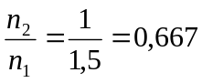  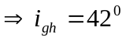 | 0,75  0,75 đ
Câu 2 | - Cảm ứng từ tại một điểm trong từ trường được định nghĩa bằng thương số 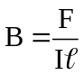.  - Vectơ cảm ứng từ tại một điểm có:  +Hướng: vuông góc với  và có hướng trùng với hướng của từ trường tại điểm đó.  +Độ lớn: | 0,5 đ  0,5 đ  0,5 đ
Câu 3 | - l = 50 cm = 0,5 m  - I = 2,5 A  - B = 3,14.10⁻³ T.  - N = ? vòng  ADCT:   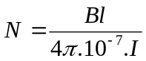  Thay số: 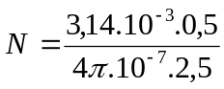 = 500 vòng | 0,5 đ  0,5 đ  0,25 đ  0,75 đ
Câu 4 | - a = 40 cm = 0,4 m  - b = 25cm = 0,25 m  - (S,) = 30⁰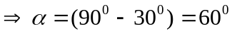  - = 0,04 s  - B₁ = 0  - B₂ = 0,1 T. Tính: e_{c} = ?  - Diện tích khung dây: S = 0,4.0,25 = 0,1 m².  - Từ thông: 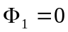 vì B₁ = 0.  - Suất điện động: 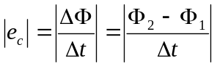  Thay số: 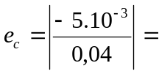0,125 V | 0,5 đ  1,0 đ  1,0 đ
Câu 5 | - r = 100 cm = 1 m  - I = 2 A  - r₁ = 60 cm = 0,6 m và r₂ = 40 = 0,4 m  Dòng điện I₁ và I₂ gây ra tại M cảm ứng từ 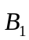, 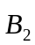 như hình vẽ  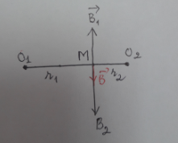  ADCT: 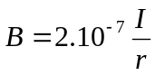  Thay số: 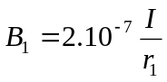 = 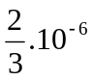 T  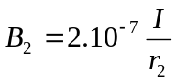 = 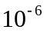 T  Từ trường do hai dòng điện gây ra 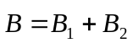 mà 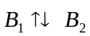có độ lớn:  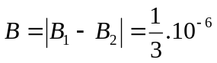 T | 0,25 đ  0,5 đ  0,5 đ  0,5 đ  0,75 đ

